2014年秋季学期七年级地理上册期中段考试题
青秀区伶俐中学 2014( )班 考试号 姓名
一、单项选择题（在下列每小题的四个选项中只有一个是正确的，请将正确选项前的字母填入后面的表格相应位置内。每小题3分，共60分）
1. 有关经纬线的叙述正确的是：
A．纬线长度都相等，指示东西方向 B．经线相互平行，指示南北方向
C．赤道是最长的纬线 D．纬线指示南北方向，经线指示东西方向
2. 关于地球形状的叙述，正确的是：
A．地球是一个正圆的球体 B．地球是一个两极略扁的不规则的球体
C．地球是一个赤道略扁的不规则的球体 D．地球是一个两极略鼓的不规则的球体
3. 世界上教徒最多的宗教是：
A、伊斯兰教 B、基督教 C、佛教 D、印度教
4. 世界上的火山、地震集中分布在地球表面的 ：
A．板块内部 B．板块交界地带 C．板块的上部 D．板块的深处
5. 世界最高峰珠穆朗玛峰海拔8844米，我国陆地最低的地方吐鲁番盆地在海平面以下155米，两地相对高度是：
A．8689米 B．8999米 C．8686米 D．8996米
6. 下列地区中，既以白色人种为主，又通用英语的是
A．欧洲和印度 B．北美和拉美 C．欧洲和北美 D。印度和北美

7．孔子“登泰山而小天下”，主要是因为：
A．泰山的海拔高度特别高 B．泰山的海拔高度特别低
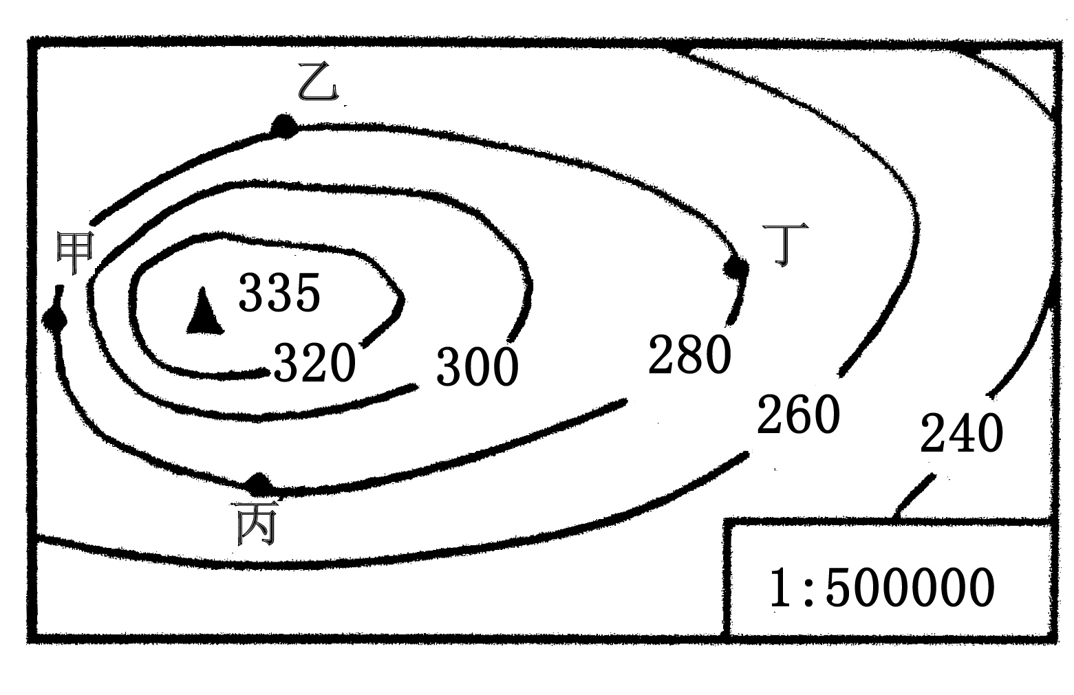
C．泰山与周围地区的相对高度很大 D．孔子只登过泰山
读图，回答8、9题。
8．甲、乙两地的相对高度是：
A．20米 B．280米
C．300米 D．0米
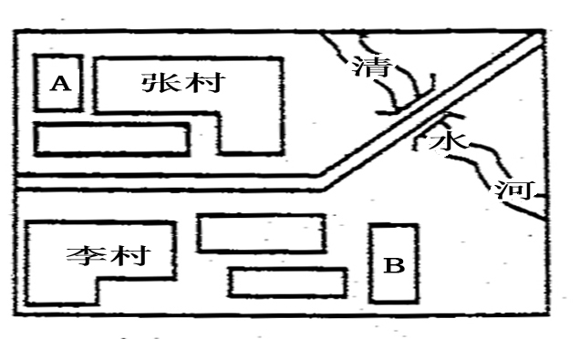
9．从甲、乙、丙、丁四处出发爬到山顶，难度（费力）最大的是：
A．甲 B．乙
C．丙 D．丁
10．右图中，A点在B点的什么方向：
A．东南方 B．西北方
C．东北方 D．西南方
11．有关人口增长的叙述，正确的是.
A．越慢越好 B.越快越好 C.与环境、资源相协调 D．与社会、经济无关
12.下列比例尺中，最小的是
A．1：10000000 B．1：1000000 C．1：10000 D．1：100000

13.下列比例尺中，表示内容最详细的是：
A．1：1600000 B．二百万分之一 C．0 40千米 D．1/5000000
14. 下面经纬网图中，表示方法正确的是：
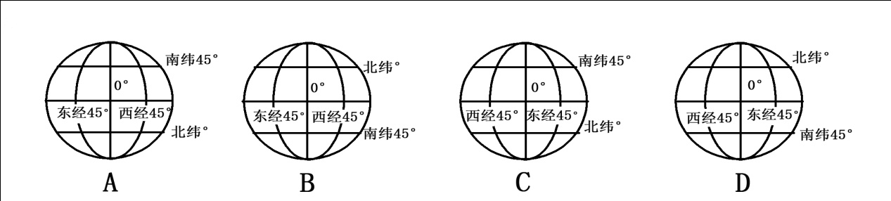
15. 环绕南极洲的大洋是：
A．太平洋、北冰洋、印度洋 B．太平洋、印度洋、大西洋
C．太平洋、大西洋、北冰洋 D．印度洋、大西洋、北冰洋
16. 被亚洲、非洲、南极洲包围的大洋是：
A．太平洋 B．大西洋 C．印度洋 D．北冰洋
17. 台湾岛属地震多发区，是因为它处于下列哪两个板块的交界地带：
A．亚欧板块与太平洋板块 B．亚欧板块于非洲板块
C．亚欧板块与印度洋板块 D．亚欧板块与美洲板块
18. 世界最大的大陆是：
A．亚欧大陆 B． 非洲大陆 C．美洲大陆 D．亚洲大陆
19．在四大洋中，与亚洲没有接壤的大洋是：
A．太平洋 B．大西洋 C．北冰洋 D．印度洋
20.在七大洲中，面积最大的大洲是：
A．欧洲 B．亚洲 C．北美洲 D．非洲
单项选择题答案表格（每小题3分，共60分）查字典地理网http://dili.chazidian.com
二、填空题（共20分）
题号 | 1 | 2 | 3 | 4 | 5 | 6 | 7 | 8 | 9 | 10
答案
题号 | 11 | 12 | 13 | 14 | 15 | 16 | 17 | 18 | 19 | 20
答案
1、世界最长的山系是( )。2、赤道周长长约( )万米。
3、德国科学家( )提出( )假说。
4、世界有( )大板块构成，板块与板块的交界地比较活跃，易发生( )。
5、世界面积最大的大洋是( )，最小的大洋是 ( )。
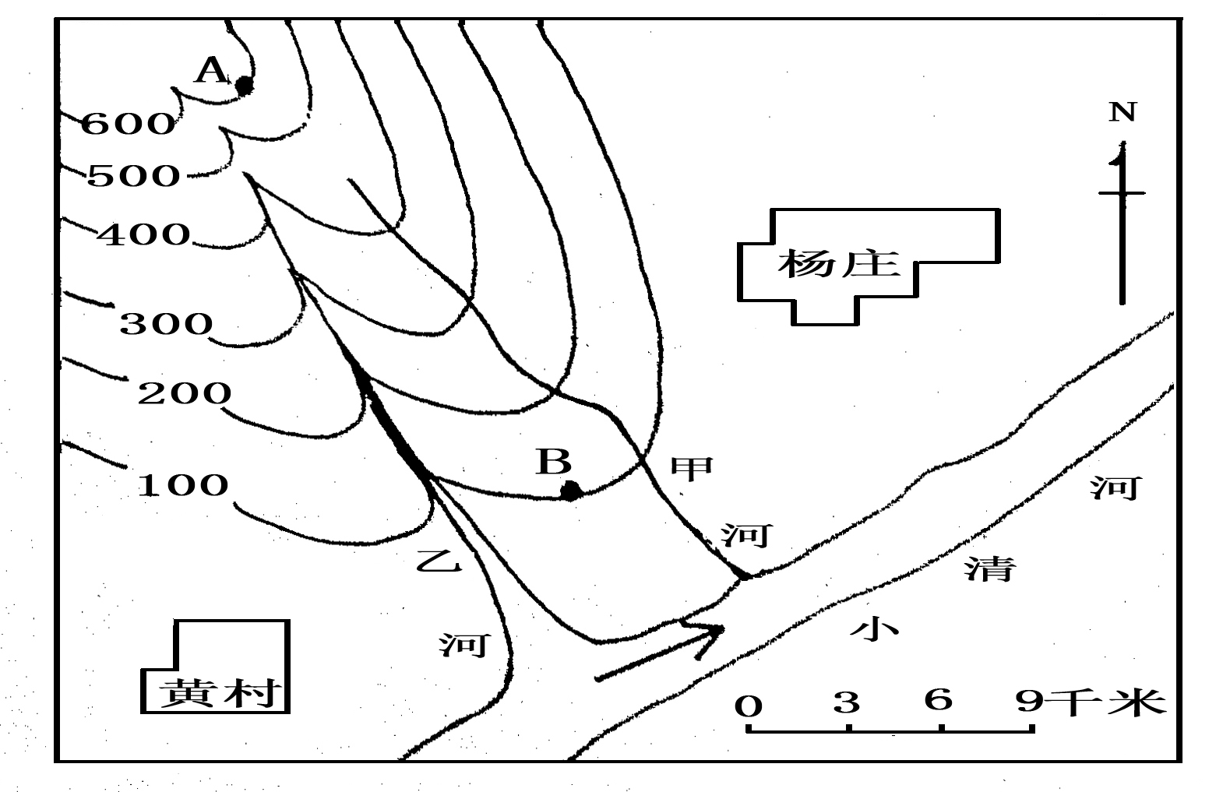
三、综合题（共20分） 阅读下图，回答下列问题。
（1） 图中黄村位于杨庄的 方向。
（2） 图中A、B两地的相对高度是（ ）米。
（3） 图中小清河的大致流向是从 向 。
（4） 小清河画有两条支流，其中支流 河画错了，原因是 。

